2025年度 卒業論文

劣化特性を考慮した定置用蓄電池の複数市場への容量の最適配分について

Optimal Capacity Allocation of a Degradation-Aware Stationary Battery Energy Storage System Across Multiple Electricity Markets

明治大学総合数理学部ネットワークデザイン学科
4年5組17番 学籍番号：2630221047
北野 岳澄

Gakuto Kitano
Green-Grid Laboratory
Department of Network Design
School of Interdisciplinary Mathematical Sciences
Meiji University

【構成】（詳細は過去の卒論を参考）
表紙（前頁）
目次
第１章 序論（中表紙あり）
第１章の内容（フォントサイズ12，１頁は35文字ｘ34行，そのフォーマットは次頁）
第２章の中表紙
第２章の内容（フォーマットは第１章の内容と同じ）
：
：
第〇章 結論（中表紙あり）
第〇章の内容（フォーマットは第１章の内容と同じ）
参考文献（中表紙あり）
参考文献の内容（フォーマットは第１章の内容と同じ）
投稿した論文があれば：
投稿論文（中表紙あり）
投稿した論文のコピー
付録があれば：
付録（中表紙あり）
付録の内容

【注意点】
- 頁番号を付ける（詳細は過去の卒論を参考）。
- 文中の参考文献記載は，その参考文献の番号を上付き（詳細は過去の卒論を参考）。

【提出期限】
・～1/16(金)までにVer0を田村まで提出。その後，修正する。
・最終提出期限は2/6(金)予定。

【内容のフォーマット】
１２３４５６７８９０１２３４５６７８９０１２３４５６７８９０１２３４５
２
３
４
５
６
７
８
９
１０
１１
１２
１３
１４
１５
１６
１７
１８
１９
２０
２１
２２
２３
２４
２５
２６
２７
２８
２９
３０
３１
３２
３３
【卒業論文目次】
- 序論
  - 研究背景
  - 研究目的
  - 既存研究

第２章 モデル概要とピースワイズ線形化
2.1 本章の位置づけ
2.2 モデルの対象と考え方
2.3 線形計画問題としての定式化方針
2.3.1 目的関数
2.3.2 制約条件の分類
2.4 基本制約の概要
2.5 非線形関数の線形化とピースワイズの必要性
2.6 ピースワイズ線形化の基本概念
2.6.1 1次元ピースワイズ
2.6.2 2次元ピースワイズ
2.7 本章のまとめ

第3章 問題設定と定式化
3.1 想定システムと時間離散化
3.2 目的関数
3.3 SOCダイナミクスと基本制約
3.3.1 エネルギー状態の更新式
3.3.2 容量制約と運用モード選択
3.3.3 2次元ピースワイズの論理制約
3.3.4 終端条件と区分選択の一意性

第４章 結果分析と考察
4.1 結果
4.2 比較
4.3 考察

第５章 結論と今後の課題
5.1 結論
5.2 今後の課題

参考文献

投稿論文

第1章 序論

  - 研究背景

近年，太陽光発電や風力発電に代表される変動型再生可能エネルギーの導入が加速している。 その一方で，発電出力が天候に左右されることから，需給バランス維持の難易度が上昇し，電力市場価格の時間変動が拡大する傾向にある。 このような環境では，需給変動への追従を担う柔軟性資源の重要性が増している。定置用蓄電池は，短時間で充放電を切り替えられる特性を持ち，周波数調整や予備力といった調整力提供，需要家側でのピークカットなど，多様な用途で価値を創出できる資源として期待されている。 特に電力市場では，価格が高い時間帯に放電し，価格が低い時間帯に充電することで収益機会を得られる一方，調整市場では即応性を活かして系統運用に貢献し得る。
しかし，これらの価値は設備そのものの性能だけで自動的に得られるわけではなく，どの市場にどれだけの容量を割り当て，どの時間帯にどの程度充放電し，SOCをどの範囲で維持するかという「運用」の意思決定に強く依存する。 運用方針が不適切であれば，収益機会を逃すだけでなく，調整力提供の可用性が低下し，結果として設備価値を十分に発揮できない可能性がある。さらに，蓄電池は運用パターンに応じて劣化が進行し，寿命や性能が変化するという特徴を持つ。 一般に，充放電サイクル回数，充放電深さ（DoD），充電量（SOC）レンジ，充放電速度などが劣化速度に影響し，これらは運用計画によって直接左右される。
したがって，短期的な収益を最大化する運用が，必ずしも長期的な経済性を最大化するとは限らない。 例えば，価格差が生じるたびに頻繁な充放電を繰り返す運用は短期収益を押し上げ得る一方で，劣化を加速させ，交換や更新に伴う費用を通じてライフサイクル全体の経済性を悪化させ得る。 このように，定置用蓄電池の価値最大化には，市場収益の追求と劣化抑制の両立を図る運用戦略が不可欠である。また，複数用途での活用を想定する場合，問題はさらに複雑化する。 スポット取引はエネルギーの出し入れを直接伴うのに対し，調整力提供は容量確保と応動能力の維持が重要となり，両者はSOC制約や出力制約を通じて互いに干渉する。 このため，市場ごとに運用目的が異なる状況で，限られた電池容量と出力余力をどのように配分し，時系列の充放電計画をどのように構成するかが，収益性を左右する主要因となる。 以上より，変動電源の導入が進む電力システムにおいて，定置用蓄電池の運用最適化は，単なる短期利益の最大化ではなく，劣化を含む総合的な観点から設備価値を最大化するための重要課題である。

  - 研究目的

本研究の目的は，定置用蓄電池がスポット市場および調整力市場など複数の電力市場へ同時に参加する状況を想定し，市場間で競合する運用要求を統合的に調整しながら，経済価値を最大化する運用方針を確立することである。すなわち，市場価格変動に基づく短期的な収益機会の獲得と，運用に伴って累積する劣化の抑制という相反する要請を同一の枠組みで扱い，短期の利益最大化に偏らない持続的な意思決定を可能とすることを目指す。定置用蓄電池は高い応答性を有する一方，エネルギー容量や出力余力，ならびにSOC制約といった物理的制約の下で運用されるため，複数市場への同時参加では，ある市場での運用が他市場での可用性を損なうといった干渉が不可避である。
したがって，本研究は，市場ごとに分断された判断ではなく，定置用蓄電池全体を一体として捉えた統合的なスケジューリングにより，収益性，信頼性，ならびに資産価値維持の観点を両立させる運用指針を導出することを目的とする。さらに，その成果として，複数市場参加における運用上の要点を明確化し，実運用に資する設計指針を提示することを目指す。

  - 既存研究

定置用蓄電池の市場参加最適化においては，電力価格変動を利用した裁定取引の収益性に加え，充放電に伴うサイクル劣化をどのように経済評価へ反映するかが重要な論点である。劣化を無視した運用計画は短期収益を押し上げ得る一方で，サイクル回数や充放電深さの増加により劣化が進行し，長期的な設備価値の低下や更新費用の増大につながり得る。そのため，劣化コストを目的関数へ組み込み，市場参加の意思決定と運用計画を同時に最適化する枠組みが検討されてきた。
既存研究の代表例として，Xu et al.（2018）では，市場入札へ劣化コストを反映させるために，サイクル劣化を区分線形関数としてモデル化し，最適化問題を混合整数線形計画として解く考え方が示されている。これは，非線形な劣化特性を計算可能な形に近似し，市場参加問題へ組み込む上で有効なアプローチである。一方で，この種の理論モデルは，モデル構造の簡潔さを優先する。これに対して本研究では，区分線形化による劣化表現を前提としつつも，運用の選択構造をより明示的に扱えるよう，多層のバイナリ変数による制御構造を採用する。これにより，どの区間を選択して劣化近似を適用するかという論理を段階的に構成し，区分選択と運用状態の整合を保ちながら最適化を行うことを狙う。

第2章 モデル概要とピースワイズ線形化
2.1 本章の位置づけ

本章では，本研究で用いる最適化モデルの概要を示す。定置用蓄電池の運用計画を線形計画問題として整理し，目的関数と制約条件の役割を述べる。加えて，非線形な劣化コストをピースワイズ近似により線形化し，混合整数線形計画として解く方針を説明する。

2.2 モデルの対象と考え方

本研究は，定置用蓄電池の運用を時系列計画として扱い，各時刻の充電，放電，およびSOC推移を決定する。市場条件に応じて収益とコストが変化するため，目的関数を最良としつつ，物理制約と論理制約を満たす運用を最適化により導出する。運用はSOC制約と充放電バランスにより強く拘束され，劣化のような非線形要素は線形化が必要となる。

2.3 線形計画問題としての定式化方針

本研究では，問題を線形で表現できる形へ整理し，必要に応じてバイナリ変数を導入してMILPとして解く。線形計画は計算の安定性と再現性に優れる一方，運用モード切替や区分選択などの論理条件には整数変数が必要となる。

2.3.1 目的関数

目的関数は，電力取引に伴う電力コストと，運用に伴う劣化コストを統合して定義する。すなわち，電力コストと劣化コストの総和を最小化する形で記述でき，符号の取り方により利益最大化と等価に扱える。電力コストは価格と売買量の積の総和で与えられ，劣化コストは運用状態に依存して増加するが，一般に非線形であるため後述の方法で線形化する。

2.3.2 制約条件の分類

制約条件は，（1）容量制約（SOC上下限，容量など），（2）充放電バランス制約（SOC更新式），（3）バイナリ制御制約（同時充放電禁止，区分選択，モード切替）に整理できる。物理制約と論理制約を分けて記述することで，モデル構造が明確になり，拡張や検証が容易となる。

2.4 基本制約の概要

SOCは充電と放電の差により更新されるため，SOC更新式とSOC上下限制約を課す。加えて，充電電力と放電電力には上限があるため，出力上限制約を課す。同時充放電は不合理であるため，バイナリ変数により同時実行を禁止する。このバイナリ制約は，ピースワイズ線形化における区分選択にも利用できる。

2.5 非線形関数の線形化とピースワイズの必要性

劣化コストは運用に対して非線形に増加することが多く，そのまま導入すると非線形最適化となり計算負荷が増大し得る。そこで本研究では，劣化コストをピースワイズ（区分線形）近似により線形化し，線形制約の集合としてMILPに組み込む。これにより，非線形性を近似しつつ，商用ソルバで求解可能な形で運用計画を導出できる。

2.6 ピースワイズ線形化の基本概念

本節では，ピースワイズ線形化の基本概念を整理する。1次元の場合は1つの変数に対して区間を分割し，2次元の場合は2つの変数に対して領域を分割する。

2.6.1 1次元ピースワイズ

1次元ピースワイズでは，劣化コストをある指標zに対する区分線形関数として近似する。例えば，zを通過エネルギーやDoDとすると，区間端点を設定
し，各区間の傾きと切片を与えることで，劣化コストを線形関数の集合として表現できる。

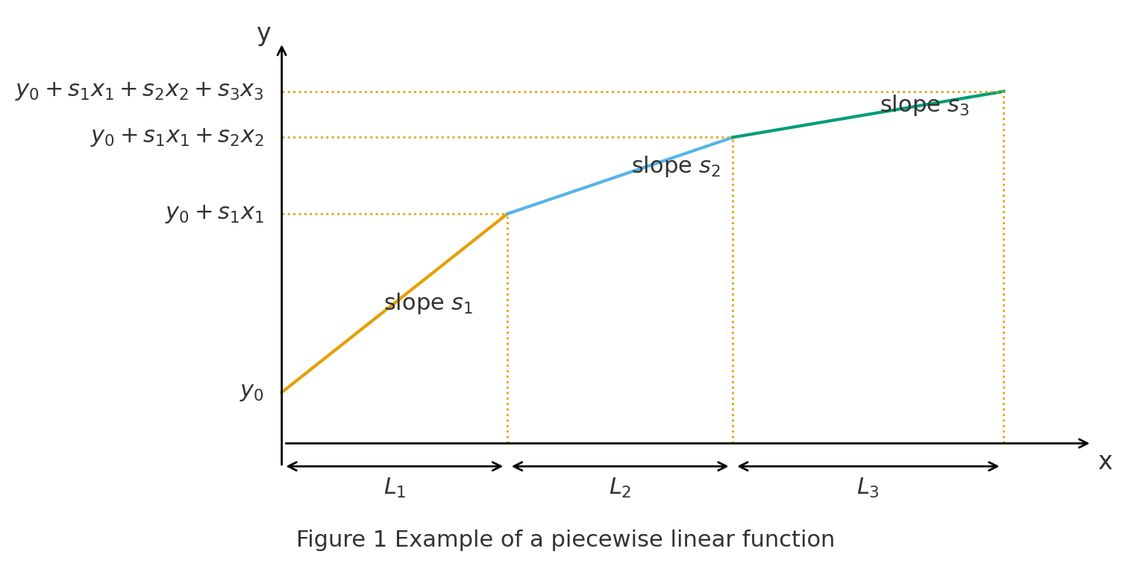
図 1次元ピースワイズの例

この近似をMILPへ組み込む代表的手法として，凸結合による表現や，補助変数によるエピグラフ表現がある。いずれも，線形制約の追加によって区分線形関数を扱う点が共通する。

2.6.2 2次元ピースワイズ

2次元ピースワイズでは，劣化コストを2変数（例えばSOCとz）に依存する関数として扱い，格子点上の値から面を構成して近似する。領域を三角形などの単体に分割し，その内部で凸結合が成立するように補助変数と制約を導入することで，2変数の区分線形関数をMILPとして表現できる。2次元化により表現力が向上する一方で，区分数の増加は変数数と制約数の増大につながるため，計算負荷とのトレードオフが生じる

第３章 問題設定と定式化
3.1 想定システムと時間離散化

本研究では，単一の定置用蓄電池システムが，スポット市場，および一次調整市場，二次調整市場へ同時参加する状況を想定する。運用期間は1日（24時間）を基本単位とし，時間を離散化したインデックスt∈Tで表す。時間刻みΔtはデータに合わせて設定し，各時刻における充電電力，放電電力，調整力提供量，SOCなどを決定変数として最適化する。

3.2 目的関数

$$Min \sum_{t}{\left\{λ_{t}\left(P_{t}^{buy}-P_{t}^{sel}\right)\right\}-}\sum_{b}^{8}{6R_{b}^{r1}{ΔkW}_{b}^{r1}}-\sum_{b}^{8}{6R_{b}^{r2}{ΔkW}_{b}^{r2}}+\frac{1}{2}\sum_{i=1}^{10}{\sum_{j=1}^{10}{\sum_{t}^{48}{\left(S_{ij}*{x2}_{ijt}+T_{ij}*{y2}_{ijt}\right)}}}$$

λt:時刻ｔでのスポット市場の電力価格[円/kWh]
Ptbuy:スポット市場からの買い電力量[kWh]
Ptsel:スポット市場への売り電力量[kWh]
Rr1b:ブロックbでの１次調整市場の電力売り価格[円/kW*30分]
Rr2b:ブロックbでの２次調整市場の電力売り価格[円/kW*30分]
ΔkWr1b:ブロックbでの１次調整市場の売り電力[kW*30分]
ΔkWr2b:ブロックbでの２次調整市場の売り電力[kW*30分]
Sij:x2が変化するときの劣化のσの係数
Tij:y2が変化するときの劣化のδの係数
x2ijt:時刻tでのピースワイズ構造のσの変化
y2ijt:時刻tでのピースワイズ構造のδの変化
第1項 $\sum_{t}{λ_{t}}(P_{t}^{buy}-P_{t}^{sel})$はスポット市場における電力取引コストを表す。ここで $λ_{t}$は時刻 $t$のスポット価格であり，購入量 $P_{t}^{buy}$が増えるほどコストが増加し，売却量 $P_{t}^{sel}$が増えるほどコストが減少する。したがって本項は，安価な時間帯での充電（購入）と，高価な時間帯での放電（売却）を通じた裁定機会を反映する。
第2項 $-\sum_{b}{6}R_{b}^{r1}ΔkW_{b}^{r1}$および第3項 $-\sum_{b}{6}R_{b}^{r2}ΔkW_{b}^{r2}$は，それぞれ1次調整市場と2次調整市場への提供によって得られる収益を表す。$R_{b}^{r1},R_{b}^{r2}$ はブロック $b$の売り価格であり，$ΔkW_{b}^{r1},ΔkW_{b}^{r2}$ は各市場に提供する電力（ブロック単位）である。目的関数が最小化問題であるため，収益項は負符号で導入され，提供量が増えるほど目的関数が小さくなる構造となる。係数6は，価格単位やブロック時間幅（30分）に基づく換算係数として導入している。
第4項 $\frac{1}{2}\sum_{i}{\sum_{j}{\sum_{t}{(}}}S_{ij}x2_{ijt}+T_{ij}y2_{ijt})$は，劣化コストを表す。ここで $x2_{ijt},y2_{ijt}$は2次元ピースワイズ線形化における補助変数であり，劣化の近似面上での位置（凸結合の重み）を表現する。係数 $S_{ij},T_{ij}$は，それぞれ $σ$と $δ$に対応する劣化寄与の係数であり，$x2,y2$ の値に応じて劣化コストが決まる。すなわち本項は，運用状態に依存して増加する劣化を目的関数へ組み込むことで，短期収益の追求による過度な充放電を抑制する役割を持つ。

3.3 SOCダイナミクスと運用制約
本節では，定置用蓄電池のエネルギー状態の時間推移（SOCダイナミクス）と，市場参加に伴う運用制約を定式化する。本研究では，市場の用途に応じてエネルギー状態を $Q_{r},Q_{s},Q_{r2}$に分けて表現し，それぞれが充放電行動により更新される。

3.3.1 エネルギー状態の更新式
まず，$Q_{r}[t]$ は（1次調整等に対応する）運用成分の状態量であり，次式で更新される。

$$Q_{r}\left[t+1\right]=Q_{r}\left[t\right]+η_{pcs}\left(1-α\right)ΔkWh-\frac{α}{η_{pcs}η_{bat}}ΔkWh$$

右辺第2項は充電により増加する有効エネルギー，第3項は放電により減少するエネルギーを表す。ここで $α$は充放電の方向を表すパラメータであり，充電側と放電側で効率のかかり方が異なることを表現している。PCS効率 $η_{pcs}$と電池効率 $η_{bat}$を通じて，実際に蓄電池内部で増減するエネルギー量が決まる。

同様に，スポット市場の取引に対応する状態量 $Q_{s}[t]$は次式で更新される。

$$Q_{s}\left[t+1\right]=Q_{s}\left[t\right]+η_{pcs}P_{\text{buy}}\left[t\right]-\frac{1}{η_{pcs}η_{bat}}P_{\text{sel}}\left[t\right]$$

購入電力量 $P_{buy}[t]$により状態量が増加し，売却電力量 $P_{sel}[t]$により状態量が減少する。効率項により，購入した電力量の全てが蓄えられるわけではなく，売却時には内部からより多くのエネルギーを取り出す必要があることを表している。
2次調整に対応する状態量 $Q_{r2}[t]$は次式で更新される。

$$Q_{r2}\left[t+1\right]=Q_{r2}\left[t\right]+f\left(1-α\right)ΔkWh2-\frac{α}{f^{2}}ΔkWh2$$

ここで $f$はモデル内の換算係数であり，2次調整の表現における単位整合やスケーリングを担う。
また，エネルギー変換として，$ΔkWh,ΔkWh2$ はブロック提供電力と時間幅から次式で与える。

$$ΔkWh=p ΔkW_{b} Δt,ΔkWh2=p_{2} ΔkW2_{b} Δt$$
これにより，提供電力（kW）と時間幅 $Δt$からエネルギー量（kWh）へ換算される。

3.3.2 容量制約と運用モード選択

各状態量は定置用蓄電池の容量 $B_{const}$を超えない必要がある。そこで，運用モードを表すバイナリ変数 $k_{0}[t],k_{1}[t],k_{2}[t]$を導入し，次式で容量の割当を表現する。

$$Q_{r}\left[t\right]≤B_{\text{const}}⋅k_{0}\left[t\right]$$
$$Q_{r2}\left[t\right]≤B_{\text{const}}⋅k_{1}\left[t\right]$$
$$Q_{s}\left[t\right]≤B_{\text{const}}⋅k_{2}\left[t\right]$$

さらに，

$$k_{0}\left[t\right]+k_{1}\left[t\right]+k_{2}\left[t\right]=1$$

により，時刻 $t$では3つのモードのうちいずれか1つが選択される。これにより，容量を用途間で同時に重複利用することを防ぎ，運用状態の排他性を担保する。

3.3.3 2次元ピースワイズの論理制約

2次元ピースワイズ線形化では，区分（セル）を選択し，その上で凸結合の重み変数 $x2_{i,j,t},y2_{i,j,t}$を用いて劣化量を表現する。このとき，区分選択の論理を満たすために，バイナリ変数 $Z2_{i,t},U_{j,t}$と補助変数 $W2_{i,j,t}$を導入する。

$$W_{2,i,j,t}=Z2_{i,t}∧U_{j,t}$$

は，二つの条件が同時に成立する場合にのみ当該区分が有効となることを意味する。MILPとして解くために，論理積を線形化し，

$$W_{2,i,j,t}=Z2_{i,t}・U_{j,t}$$

の形へ変換する。併せて $Z3_{i,t}=1-Z2_{i,t}$のような補助関係を用いることで，区分選択の整合性を保つ。その上で，区分選択を表す $A_{i,j,t}$と，重み変数 $x2_{i,j,t},y2_{i,j,t}$の上限下限を結びつける制約を課す。例えば，

$$L[i]⋅W2[i,j,t]≤x2[i,j,t]≤L[i]⋅W2[i-1,j,t]$$
は，選択された区分でのみ $x2$が正の値を取り得ることを強制する。同様に，

$$L[j]\sum_{k=j+1}^{10}{A[i,k,t]≤y}2_{i,j,t}≤L[j]\sum_{k=j}^{10}{A[i,k,t]}$$
は，$y2$ が区分選択と整合する範囲でのみ値を持つことを定める。端点 $j=10$に対して
$$0≤y2_{i,10,t}≤L_{10}A_{i,10,t}$$
を課すことで，境界区分における整合性を担保する。また，重み変数の総和が状態量や放電量に対応するよう，次の正規化制約を導入する。

$$\sum_{i∈F_{4}}{\sum_{j∈F_{4}}{x_{i,j,t}}}=\frac{Q_{s}\left[t\right]+Q_{r}\left[t\right]+Q_{r2}\left[t\right]}{B_{\text{const}}}$$

$$\sum_{i∈F_{4}}{\sum_{j∈F_{4}}{y_{i,j,t}}}=\frac{P_{\text{sel}}\left[t\right]+αΔkWh+αΔkWh2}{B_{\text{const}} f^{2}}$$

左辺はピースワイズ面上での位置を表す重みの総和であり，右辺は容量で正規化した状態量や出力量に対応する。これにより，運用状態がピースワイズ近似の定義域内に写像され，劣化コストが一貫して計算される。

$$y2_{i,j,t}≤L_{j}\sum_{k=j}^{10}{A_{i,k,t}} \left(∀t∈T, ∀i∈F_{4}, ∀j∈F=\{1,…,9\}\right)$$
$$0≤y2_{i,10,t}≤L_{10}A_{i,10,t} \left(∀t∈T, ∀i∈F_{4}\right)$$

3.3.4 終端条件と区分選択の一意性

運用期間の前後で状態量を整合させるため，次の終端条件を課す。

$$Q_{r}[0]+Q_{s}[0]+Q_{r2}[0]=Q_{r}[48]+Q_{s}[48]+Q_{r2}[48]$$
これにより，最終時刻で状態量が過度に残る，あるいは過度に枯渇することを抑え，期間内の運用比較を公平に行う。
さらに，区分選択の一意性を確保するため，

$$\sum_{j}{U_{j,t}}=1,∀t$$
を課し，各時刻で選択される区分（または列方向の区分）が一つに定まるようにする。これにより，2次元ピースワイズの論理構造が崩れず，補助変数が複数区分へ同時に分配されることを防ぐ。

第４章 実験結果の分析と考察

4.1 結果（劣化量の月別比較）

図 総劣化量の比較
5月と6月の運用結果を比較したところ，劣化項 $D$の総和（以下，総劣化量）が6月で増加する傾向が確認された。本研究では，劣化項 $D$を時刻にわたり合計した値を総劣化量として評価し，1次元ピースワイズモデルと2次元ピースワイズモデルの双方について月別に集計した。まず，1次元ピースワイズにおける総劣化量は，5月が約155.7であったのに対し，6月は約179.1となった。したがって，6月は5月に対して約1.15倍であり，総劣化量は約15％増加した。一方で，2次元ピースワイズにおける総劣化量は，5月が約176.2であったのに対し，6月は約255.8となった。したがって，6月は5月に対して約1.45倍であり，総劣化量は約45％増加した。以上より，月別比較の結果として，6月の運用では総劣化量が増加し，その増加率は1次元モデルよりも2次元モデルで大きいことが示された。

4.2 比較（目的関数，SOC推移，劣化量）

本節では，2次元ピースワイズを適用した場合の月別差（5月と6月）と，5月における1次元ピースワイズと2次元ピースワイズの差を比較し，価格系列の極値構造とSOC推移の対応関係を整理する。
まず，2次元ピースワイズにおける5月と6月の比較では，市場価格系列の形状に差が確認できる。5月は価格の大きな低下区間（ボトムに相当する局面）が支配的であるのに対し，6月は高価格帯の出現が複数回観測され，価格系列が多峰的（ピークが複数）な構造を示す。これに対応してSOC推移も月別に変化しており，6月では5月に比べてSOCの上昇局面が1回多く現れている。具体的には，6月のSOCは $t=4$から $t=21$の範囲で追加的な上昇局面が確認され，価格系列の複数ピークに対応した運用上の調整が行われていることが示唆される。
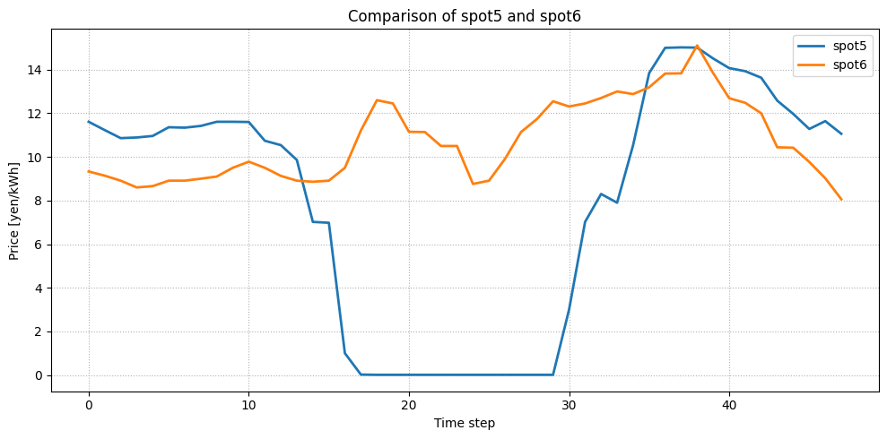
図 5月と6月の市場価格

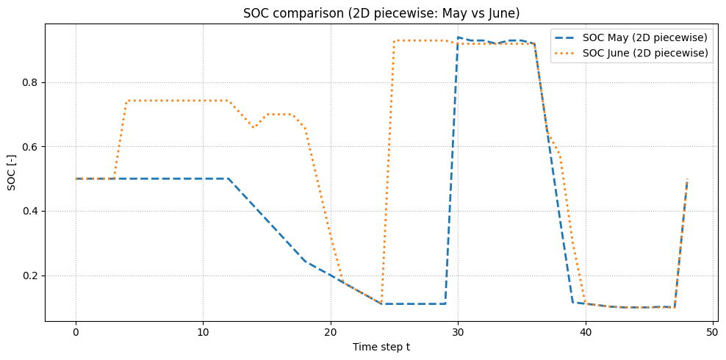
図 5月と6月のSOC推移

次に，5月における1次元ピースワイズと2次元ピースワイズの比較では，SOCの振幅と高SOC帯の滞在挙動に差が見られる。まず，$t=18$ から $t=28$付近において，2次元ピースワイズの方がSOCの変動が大きく，充放電の深さ（DoDに相当）がより深い挙動が確認される。これは，劣化コストの表現がSOC水準を含む形へ拡張されたことにより，運用が特定時間帯でより強い充放電へ誘導された可能性を示す。さらに，$t=24$ から $t=29$の範囲では，1次元ピースワイズにおいてのみSOCがほぼ満充電に近い高水準へ到達し，その状態が維持される挙動が確認される。したがって，5月の同一価格系列に対しても，劣化表現の次元の違いにより，SOC帯の利用方法（高SOC帯への滞在の有無）と充放電の深さが変化することが分かる。
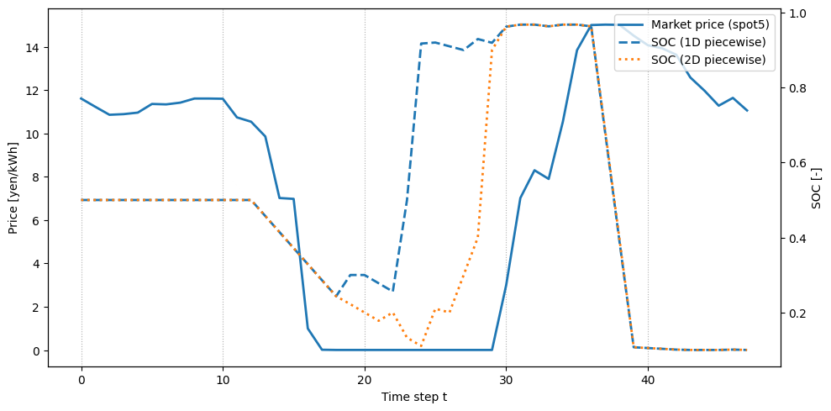
図 5月における1次元，2次元のピースワイズ劣化を考慮したSOCと市場価格

以上の比較より，月別の差としては，価格系列の極値構造が単峰的か多峰的かによってSOC推移の上昇局面数が変化し得ることが示された。またモデル別の差としては，1次元と2次元でSOC変動の大きさ，および高SOC帯への滞在の有無が異なり，運用方針の差として観測される。これらの差異が，前節で示した総劣化量の増加率差（特に2次元での増加）にどのように寄与しているかは，次節の考察で，価格系列の形状とSOC帯の滞在，ならびに劣化評価の感度の観点から整理する。

4.3 考察（差異の要因と含意）

本研究のシミュレーション結果より，定置用蓄電池にとって過負荷となる運用が劣化コスト増加の主要因となることを確認した。具体的には，充放電の深さ（DoD）が大きい運用，ならびに深い充放電を繰り返す運用において，劣化項が増加し，総劣化量が拡大する傾向が観測された。これは，短期的な収益機会を追求する運用が，状態量の大きな変動を伴い，結果として劣化の進行を促す可能性があることを示している。したがって，運用計画の評価においては，収益性のみならず，DoDの分布や大振幅の充放電頻度といった運用特徴量を併せて確認し，劣化コストの増加メカニズムを説明することが重要である。
また，2次元ピースワイズを採用した場合，状態量の水準に応じた劣化感度の違いが目的関数へ反映されるため，高い状態量で待機する運用は劣化コストの観点から不利となりやすい。その結果，最適解としては，価格上昇局面に備えて高い状態量を維持するよりも，価格が上昇する直前まで低い状態量を保ち，必要なタイミングで状態量を引き上げる運用が選択される傾向が示された。これは，劣化を考慮した意思決定が，運用の安全側の余裕（高い状態量での待機）よりも，コスト最小化の観点で状態量水準を抑える方向に働く可能性を示唆する。一方で，この運用は価格上昇を事前に把握できることを暗に前提としており，実運用において価格予測誤差や指令の不確実性が存在する場合には，低い状態量での待機が機会損失や応動不能のリスクを増大させ得る。したがって，2次元ピースワイズによる劣化表現は，劣化感度をより精緻に反映する利点を持つ一方，予測不確実性を考慮しない場合には，状態量を低く維持する極端な最適解を誘発する可能性がある。今後は，不確実性を考慮したロバスト化や，最低待機水準の導入などにより，経済性と実現可能性の両立を図ることが課題となる。

第５章 結論
5.1 結論

本研究では，定置用蓄電池の運用最適化において，劣化コストを目的関数へ組み込んだモデルを用い，劣化表現の違いが運用結果へ与える影響を数値的に評価した。結果として，月別の比較により総劣化量が増加するケースが確認され，価格系列の極値構造の違いが運用行動を変化させ，劣化量にも差として現れ得ることが示された。特に，運用が電池にとって過負荷となる場合，すなわちDoDが大きい運用や深い充放電の繰り返しが生じる場合に，劣化コストが増加しやすいことをシミュレーションにより確認した。さらに，2次元ピースワイズによる劣化表現を採用すると，状態量の水準に応じた劣化感度が運用へ反映され，高い状態量で待機する運用がコスト的に不利となり得ることが示された。その結果，価格上昇局面に備えて余裕を持つよりも，価格上昇の直前まで低い状態量を維持する運用が最適解として選択されやすい傾向が観測された。以上より，劣化表現の精緻化は運用行動を大きく変え得ること，ならびに劣化コストを考慮した最適化は深い充放電を抑制する方向へ作用し得ることが本研究の主要な知見である。

5.2 今後の課題
第一に，不確実性の導入である。本研究で観測された「価格上昇直前まで低い状態量を維持する」運用は，価格上昇を事前に把握できることを暗に前提としている。実運用では価格予測誤差や指令の不確実性が存在するため，確率モデルやロバスト最適化などにより不確実性を考慮し，経済性と運用リスクを同時に評価できる枠組みへ拡張する必要がある。第二に，運用リスクを反映する制約設計である。調整力提供や運用安全性の観点から，最低待機水準，予備的なエネルギー余裕，あるいは状態量の急変を抑える制約などを導入し，極端に低い状態量での待機が誘発されないようにする設計が求められる。これにより，劣化コスト最小化と可用性確保の両立を図ることができる。第三に，劣化指標の精緻化と妥当性検証である。本研究ではDoDの大きさや深い充放電の繰り返しが劣化増加と対応することを確認したが，劣化の実態は温度やレート特性などの影響も受ける。実測データや文献値に基づくパラメータ同定，感度分析，および区分設計の妥当性評価を行い，劣化モデルの信頼性を高めることが重要である。第四に，長期評価への拡張である。劣化は累積的
に顕在化するため，日次の最適化結果を積み上げた月次・年次スケールの運用評価を行い，寿命末期の容量低下や更新費用を含めたライフサイクル経済性の観点から結論を補強する必要がある。

参考文献

